|  |
| --- |
| L'Université de Rennes a un nouveau logo inspiré des ...  Une image contenant Police, texte, blanc, typographie  Description générée automatiquement    Le bien-être économique des Français  Vecteurs et illustrations de Homme affaire en téléchargement gratuit |  Freepik |
| RAULT MAISONNEUVE Elliot  Université de Rennes  Faculté des Sciences Économiques  Magistère de Statistiques et Modélisation Économique  Première année  Promotion 2023/2024  Encadrement : THELEN Véronique |

Table des matières :

Introduction 2

Description des variables 3

Statistiques descriptives 4

Statistiques Univariés 4

Statistiques Bivariés 10

Modèle économétrique 13

Conclusion 14

Annexe 15

Tableau des données utilisées 15

Bibliographie 18

# Introduction

Dans un contexte marqué par des débats sociaux de plus en plus fervents autour de la question de la croissance économique en France, causés par des changements économiques rapides et des différences entre les modestes et les précaires, le bien-être économique des Français est remis en question. En effet, étant un pays important sur le plan économique et social, il faut alors repenser à ce que signifie être bien dans un monde qui évolue beaucoup. C’est pour cela que j’ai choisi le sujet d’aborder le sujet du « bien-être économique des Français » pour apporter une analyse poussée, analytique.

Dans ce mémoire, nous allons tout d’abord étudier de manière descriptive les différents indicateurs qui nous permettront d’expliquer le bien-être qui représentera également un indicateur. Ensuite, nous allons construire un modèle permettant d’expliquer le bien-être Français à l’aide de des différents indicateurs que je détaillerai dans la partie description des variables. Enfin nous conclurons et déterminerons quels sont les indicateurs responsables du bien-être économique, et de la croissance économique de la France.

Pour ce qui est de la période d’étude, j’ai fait le choix de me restreindre de 1975 à 2016, puisque c’était dans cette période que j’avais des données.

# Description des variables

Notre variable endogène dans l’étude est le **”Share of people who say they are satisfied with their life”**, qui est une part de la population qui se sent satisfaite de leur vie (cf. Annexe). C’est la part de la population qui répond « very satisfied » ou « fairly satisfied » à la question "Dans l'ensemble, êtes-vous très satisfait, assez satisfait, peu satisfait ou pas du tout satisfait de la vie que vous menez ? ".

Ensuite, les variables explicatives utilisées dans ce mémoire sont des indicateurs économiques tels que le taux de chômage, le revenu disponible brut, l’indice de prix à la consommation, le pouvoir d’achat… Également des indicateurs de démographie comme la croissance de population moyenne, la croissance du nombre de ménages, d’unité de consommation… Et enfin des indicateurs d’inégalité comme l’indice de Gini ou encore le rapport Interdécile et bien d’autres (cf. Annexe).

Également, pour les indicateurs d’inégalité, nous avons pu effectuer de l’interpolation linéaire, et de l’extrapolation linéaire pour compléter les trous dans les données, étant donné que les valeurs allaient plutôt dans un sens sans fluctuer et qu’il était nécessaire de n’avoir aucune donnée manquante pour l’étude qui va suivre, surtout pour la construction du modèle économétrique. Ensuite, nous avons pu récupérer le taux de change du dollar à l’euro pour convertir les données de PIB en dollars constants 2015 en euros constants 2015.

# Statistiques descriptives

## Statistiques Univariés

Graphique 1 : Satisfaction des Français de 1975 à 2016

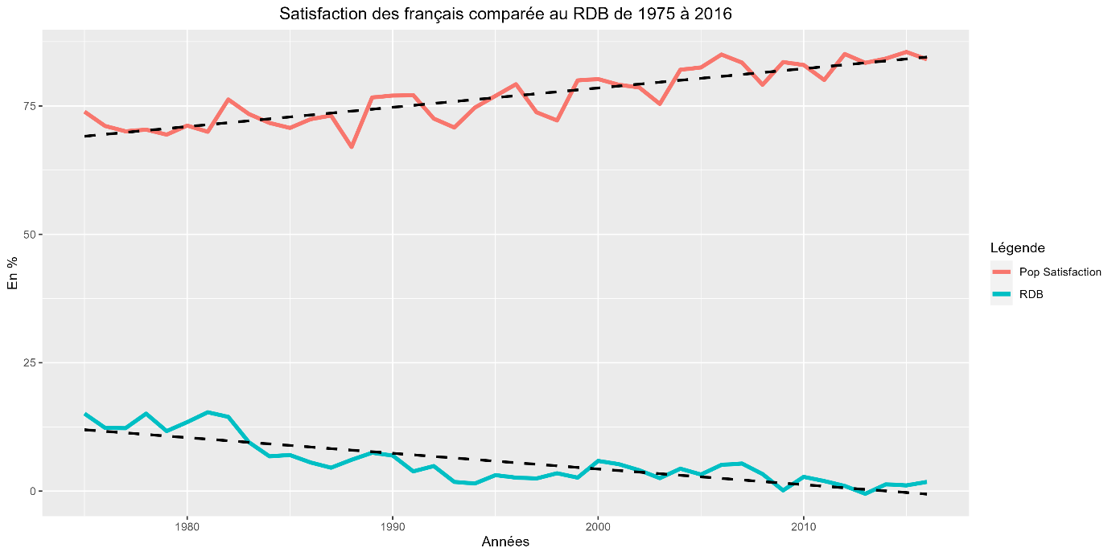

Tout d’abord fait remarquable la satisfaction des Français a été en hausse depuis 1975, nous sommes passés de 73,9% de la population française satisfaite à 84,07%. Ensuite nous constatons que la satisfaction des Français est très cyclique, dû à plusieurs réformes économiques, crises économiques etc. Par exemple en 2008 nous pouvons voir le pic en baisse causé par la crise des « subprimes ». Cependant cela reste très difficile à analyser, et il nous faudrait plus d’éléments pour pouvoir expliquer des pics de hausse et de baisse dans le temps. C’est ce que nos variables explicatives vont essayer de faire.

Au contraire, nous pouvons voir que la croissance du RDB est en baisse. En effet, l’âge d’or de l’économie « Les Trentes Glorieuses » de 1949 à 1974 a eu un impact sur une grosse croissance du RDB durant 5 ans. Cependant, ce RDB a une croissance qui a décru avec le temps, expliqué par la fin de cet âge d’or, et de politiques économiques qui favorisent moins les ménages français.

Graphique 2 : PIB par habitant en euros constants en France de 1975 à 2016

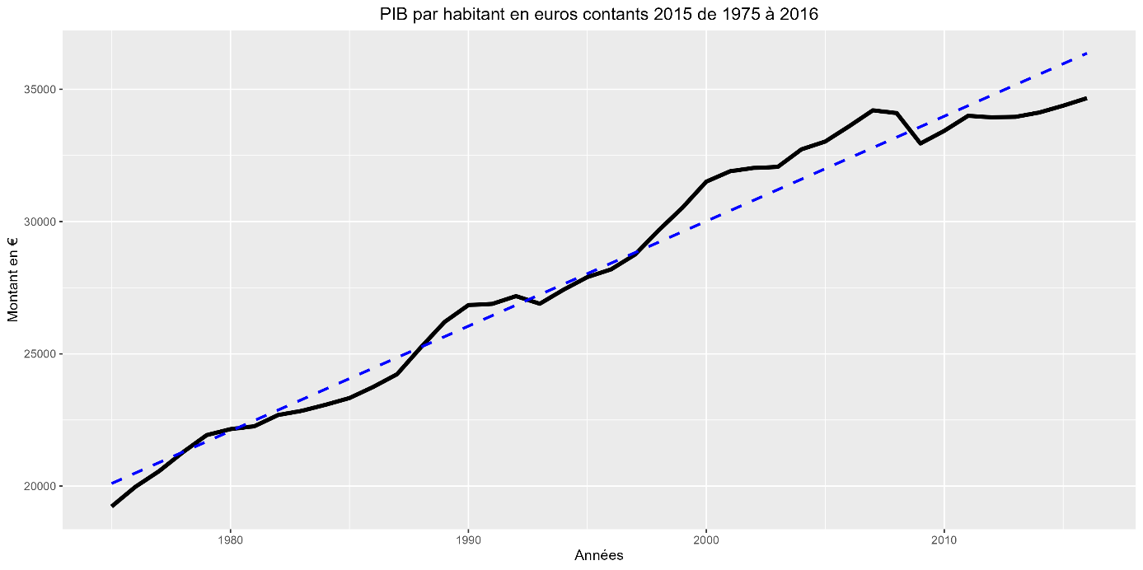

Le PIB par habitant de la France, comme la plupart des pays développés est en hausse sur toute la période. Cependant nous pouvons constater la crise des « subprimes » en 2008 qui a eu un impact sur le PIB par habitant, qui impactera les 4 prochaines années avant de revenir au même niveau que juste avant 2008. Si nous avions eu le PIB jusqu’en 2023, nous aurions pu constater également la baisse en 2020 causée par la crise covid.

Graphique 3 : Pouvoir d’achat du RDB de 1975 à 2016 en France

Nous pouvons constater que le pouvoir d’achat des Français est extrêmement cyclique. En effet il y a eu une croissance assez forte avant les années 80 qui s’est réduite entre 0 et 4% dans les années 90, 2000. Cependant dans les années 1983-1984, le pouvoir d’achat était en décroissance, un mouvement qui ne s’était produit depuis 35 ans (cf. Bibliographie). Nous constatons alors que la croissance/décroissance du pouvoir d’achat dépend réellement des politiques monétaires appliquées, comme on peut voir également en 2012-2013 les années de début de la présidence de François Hollande, précédé par Nicolas Sarkozy.

Graphique 4/5 : Taux de chômage/Taux d’épargne de 1975 à 2016 :

La comparaison entre ces deux taux est intéressante car lorsque le taux de chômage est en hausse, le taux d’épargne est en baisse. Il y a une corrélation négative que nous allons pouvoir observer dans les prochains graphiques des statistiques bivariées. On comprend désormais mieux pourquoi la part de la population française satisfaite de leur vie était basse dans les années 1990-2000 puisque c’était une période de chômage qui était plus élevée que la normale. En parallèle le taux d’épargne était au plus bas en 1988, ce qui pourrait expliquer ce qu’on a vu dans le premier graphique.

Graphique 6/7 : Indice de Gini/Rapport interdécile et interquintile de 1975 à 2016 en France

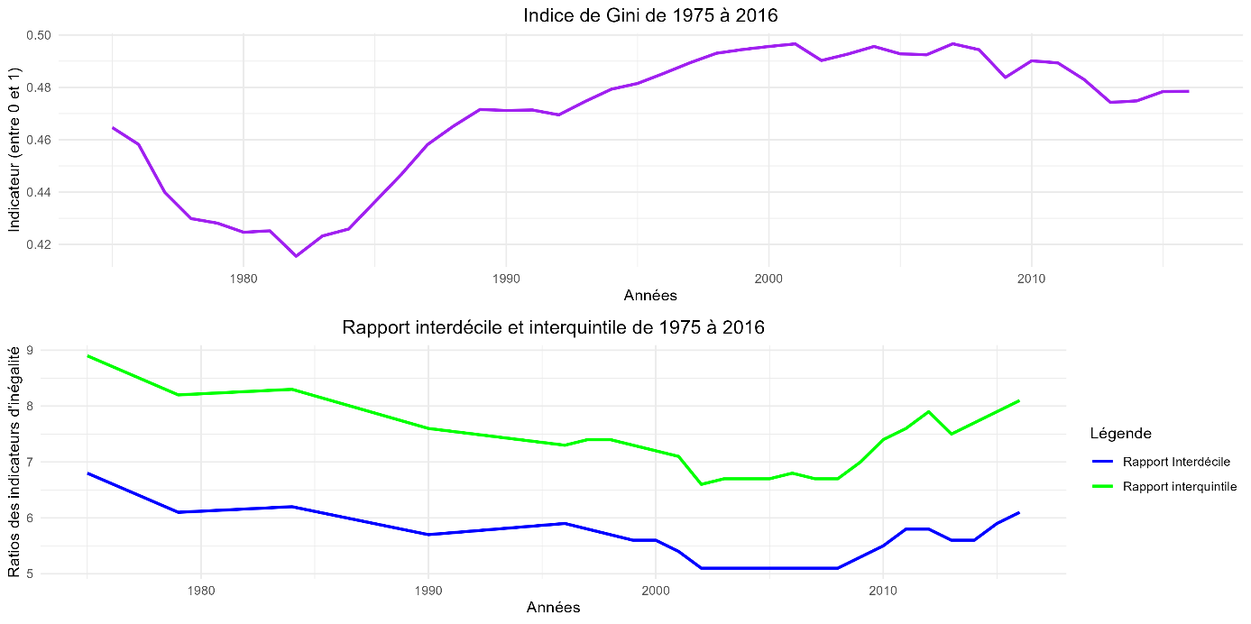

Tout d’abord, nous pouvons constater avec l’indice de Gini que l’inégalité était tout d’abord en baisse de 1975 à 1983, cela nous fait encore référence à la fin de l’âge d’or en termes de croissance de RDB, de pouvoir d’achat. Cependant L’inégalité s’est accrue constamment et s’est stabilisée juste avant le passage à l’euro. Cependant lorsque le rapport interdécile et interquintile est en hausse, l’indice de Gini lui est en baisse, ce qui est un peu contre intuitif car le rapport interdécile ou rapport interquintile mesure l’écart entre 2 niveaux de richesse des ménages, et là cela voudrait dire que cet écart s’est réduit provoquant une baisse de l’inégalité ?

Néanmoins, cela est possible et veut justement dire que les revenus des 10% les plus riches ont nettement augmenté, et ceux des revenus des 10% les plus précaires ont légèrement augmenté, mais vu que les revenus des 10% les plus précaires représente une plus grande partie de la population quant aux revenus des 10% les plus riches, alors il peut y avoir une baisse de l’écart, mais également une hausse de l’inégalité au sens de l’indice de Gini car la répartition globale des revenus est devenue plus inégale.

Graphique 8 : 1er décile et 9ème décile de 1975 à 2016 en France

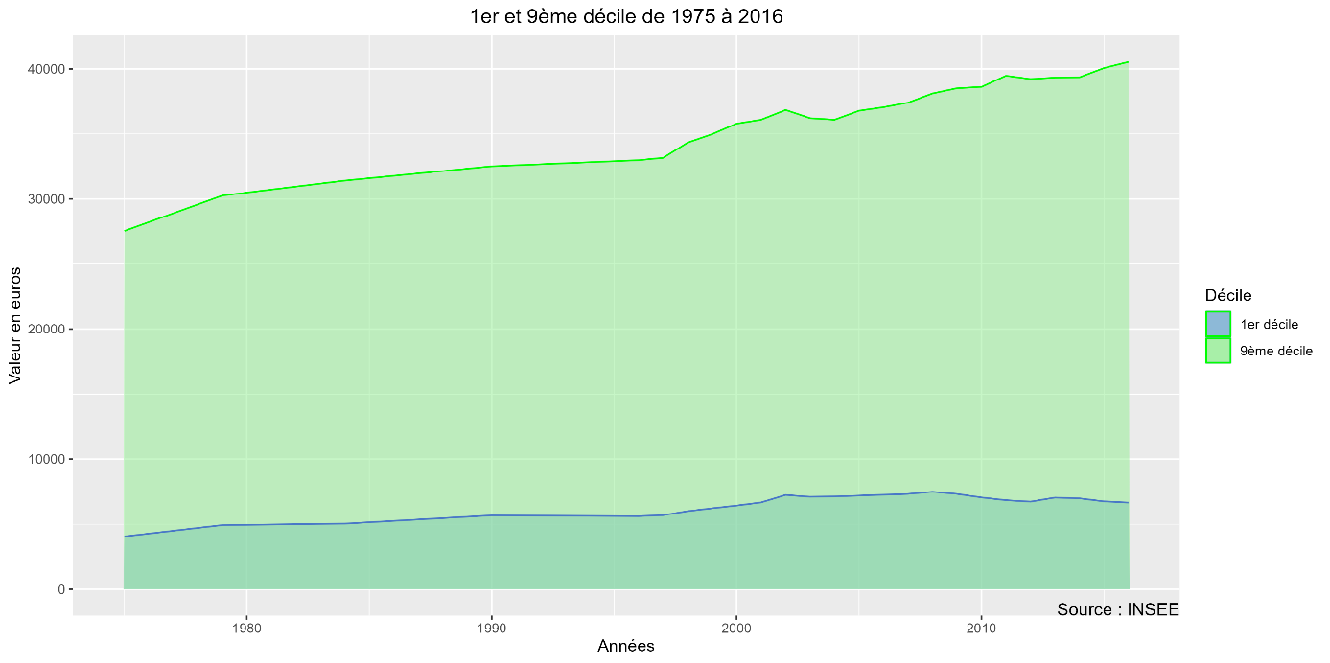

Ce graphique permet de voir l’énorme différence de revenu annuel entre deux groupes de personnes, le premier décile qui sont les revenus des 10% les plus précaires, et le neuvième décile qui sont les revenus des 10% les plus riches. Cela nous permet de mieux comprendre les graphiques précédents, car on constate que le 1er décile a eu une légère augmentation sur le temps, tandis que ceux du 9ème décile ont eu une plus grande augmentation sur le temps. On peut voir cependant après 2008 que le 1er décile stagne voire diminue légèrement jusqu’à 2016, tandis que le 9ème décile a une hausse significative. Cela explique pourquoi le rapport interdécile a repris à la hausse dans le précédent graphique.

## Statistiques Bivariés

 Graphique 9 : Matrice de corrélation

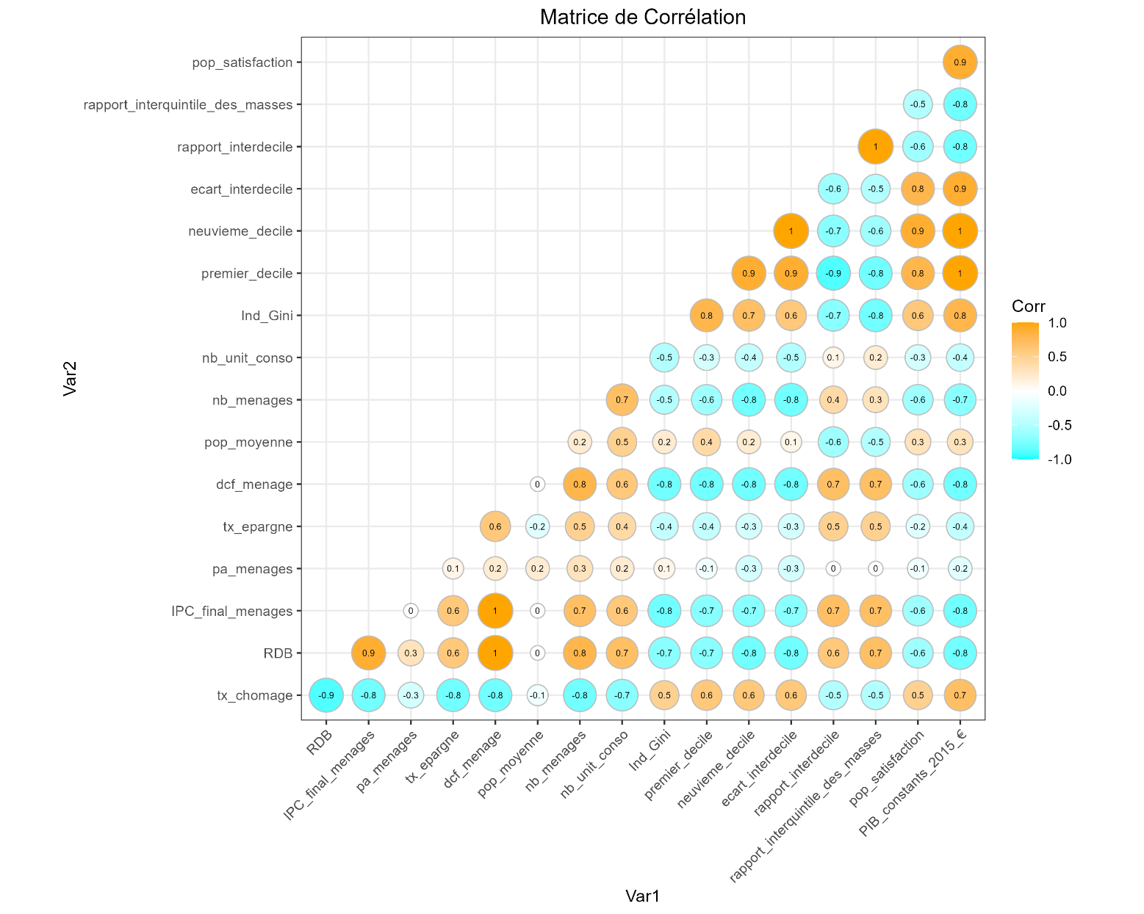

Grâce à cette matrice de corrélation, on peut observer les différentes dépendances entre les variables. En effet, sur la deuxième colonne en partant de la droite, on peut voir que la variable « pop_satisfaction », notre variable endogène, est extrêmement corrélée avec des indicateurs d’inégalité comme l’écart interdécile, le neuvième décile et autre. En plus de cela, elle est corrélée à des indicateurs économiques comme l’indice de prix à la consommation, ou encore le RDB et autre. Beaucoup de variables ont une certaine corrélation avec la variable endogène, cependant on ne pourra pas les mettre ensemble. En effet il y a énormément de corrélations entre les variables comme la dépense consommation finale des ménages avec l’indice prix à la consommation, ou encore le RDB… toutes ces corrélations vont avoir pour résultat des pvalue extrêmement élevées dans le modèle. Ainsi les coefficients ne rejetteront pas l’hypothèse nulle et pourront être potentiellement égaux à 0. Passons désormais à la modélisation économétrique.

# Modèle économétrique

**Premier modèle économétrique : $pop_{satisfaction}=2.453+\left(-0.352\right)*taux_{chomage}+\left(-5.809\right)*RDB+5.159*IPC_{final_{menages}}+5.975*pa_{menages}+0.318*tx_{epargne}+0.186*dcf_{menage}+18,530*pop_{moyenne}+\left(-9.411\right)*nb_{menages}+1.477*nb_{unit_{conso}}+\left(-182.769\right)*Ind_{Gini}+0.015*premier_{decile}+\left(-0.006\right)*neuvieme_{decile}+25.748*rapport_{interdecile}+0.839*rapport_{interquintile_{des_{masses}}}+0.004* PIB_{constants_{{2015}_{€}}}$**

**Second modèle économétrique en enlevant quelques variables principales non significatives : $pop_{satisfaction}=-0.693+0.221*RDB+6.965*pop_{moyenne}+5.569*rapport_{interdecile}+0.004* PIB_{constants_{{2015}_{€}}}$**

**Troisième modèle économétrique final qui ne contient que des variables significatives : $pop_{satisfaction}=13.246+0.342*RDB+3.662*rapport_{interdecile}+0.001* PIB_{constants_{{2015}_{€}}}$**

# Conclusion

Points forts : Les indicateurs finaux dans le modèle économétrique sont pertinents et significatifs. En effet, bien que la plupart des indicateurs soient corrélés, les indicateurs qui explique le bien être sont le PIB par habitant, le Revenu, et l’écart de richesse entre les 10% les plus précaires, et les 10% les plus modestes. Cela paraît cohérent.

Points faibles : La variable endogène n’est pas réellement la meilleure variable choisie pour cette étude. En effet, nous pouvons directement voir dès le début que c’est une variable qui est constamment croissante, ce qui veut dire que le Français voit leur satisfaction de vie s’améliorer de jour en jour, alors que ce n’est pas forcément le cas sur le plan économique, il y a d’ailleurs un indicateur de bien-être économique (IBEE) qui mesure beaucoup mieux ceci, mais il est construit à l’aide des principaux indicateurs que j’ai présenté lors des statistiques descriptives.

# Annexe

## Tableau des données utilisées

|  |  |  |  |
| --- | --- | --- | --- |
| Variable | Définition | Unité | Source |
| Taux de chômage | Pourcentage de personnes actives qui sont au chômage | En % des personnes actives | INSEE |
| PIB par habitant | Le PIB par habitant est le produit intérieur brut divisé par la population en milieu d'année | $ constants 2015 | Banque Mondiale |
| Croissance du revenu disponible brut | Le revenu disponible brut est le revenu primaire – cotisations sociales – les impôts sur le revenu et le patrimoine + les prestations sociales + les transferts courants en espèces | En % | INSEE |
| Croissance de l’indice du prix de la dépense de consommation finale des ménages | Mesure de l’évolution générale des prix des biens et services que nous consommons | En % | INSEE |
| Croissance du pouvoir d’achat du revenu disponible brut des ménages | Evolution calculée au sens de la comptabilité nationale, déflatée à l’aide de l’indice du prix de la dépense de consommation finale des ménages | En % | INSEE |
| Croissance du taux d’épargne | Le taux d’épargne mesure la part du revenu disponible brut qui n’est pas utilisée par les ménages en dépense de consommation finale | En % | INSEE |
| Croissance de la dépense de consommation finale des ménages | Dépense des ménages pour acquérir des biens et des services destinés à la satisfaction de leur bien | En % | INSEE |
| Croissance population moyenne | Augmentation de la population moyenne en France | En % | INSEE |
| Croissance nombre de ménages | Augmentation du nombre de ménages en moyenne en France | En % | INSEE |
| Croissance nombre d’unités de consommation | L’unité de consommation permet de comparer le niveau de vie des ménages en prenant en compte le nombre de personnes selon son âge | En % | INSEE |
| Indice de Gini | L’indice de Gini est un indicateur synthétique permettant de rendre compte du niveau d’inégalité pour une variable et sur une population donnée. 0 correspond à l’égalité parfaite et 1 à l’inégalité extrême | Pas d’unité | World Inequality Database |
| 1er décile | Salaire au-dessous duquel se situent 10% des salaires (hors revenus financiers) | En euros constants 2016 | INSEE |
| 9ème décile | Salaire au-dessous duquel se situent 90% des salaires (hors revenus financiers) | En euros constants 2016 | INSEE |
| Ecart interdécile | D9 – D1 (hors revenus financiers) | En euros constants 2016 | Directement recalculé avec les données précédentes |
| Rapport interdécile | D9/D1 (hors revenus financiers) | Pas d’unité | INSEE |
| Rapport interquintile des masses | (100 – S80)/S20 (hors revenus financiers)  S80 correspond à la masse des revenus détenus par les 20% plus riches et S20 par les 20% plus précaires | Pas d’unité | INSEE |
| Share of people who say they are satisfied with their life (Eurobarometer 2017) | Part d’une population d’un pays qui se sent satisfaite de leur vie | En % | Our World in Data |

# Bibliographie

https://www.lemonde.fr/archives/article/1985/04/27/le-pouvoir-d-achat-a-encore-baisse-en-1984_2747741_1819218.html

[**https://www.cairn.info/revue-de-l-ofce-2006-1-page-11.htm**](https://www.cairn.info/revue-de-l-ofce-2006-1-page-11.htm)

**https://www.insee.fr/fr/statistiques/4253025?sommaire=4253159**